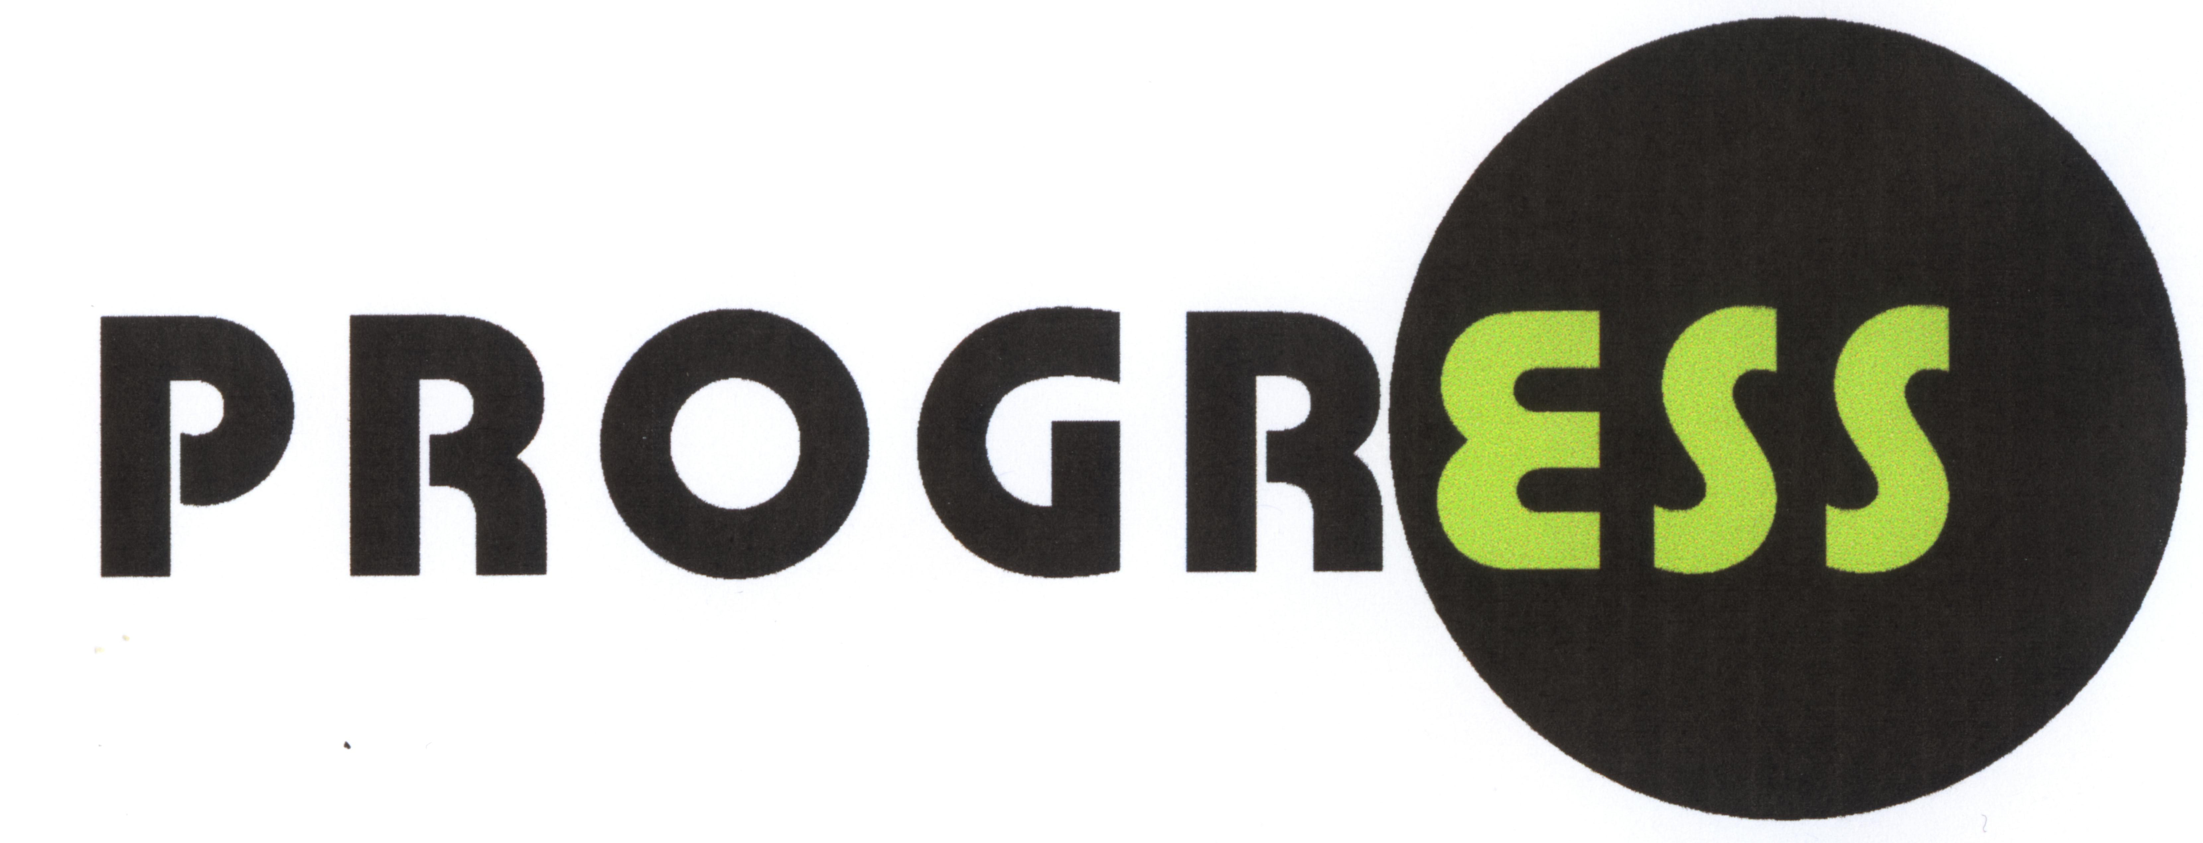 | MAITRISONS LA HAUTEUR !  - FORMATION  - CONTROLE  - EVENEMENTIEL  - AUDIT - ETUDE - CONSEIL - NEGOCE

Programme de formation P109

FORMATION INSTALLATION LIGNE DE VIE TEMPORAIRE

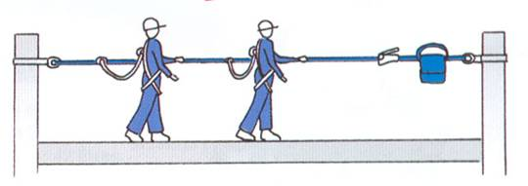 | 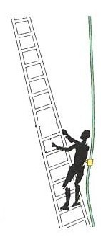 | 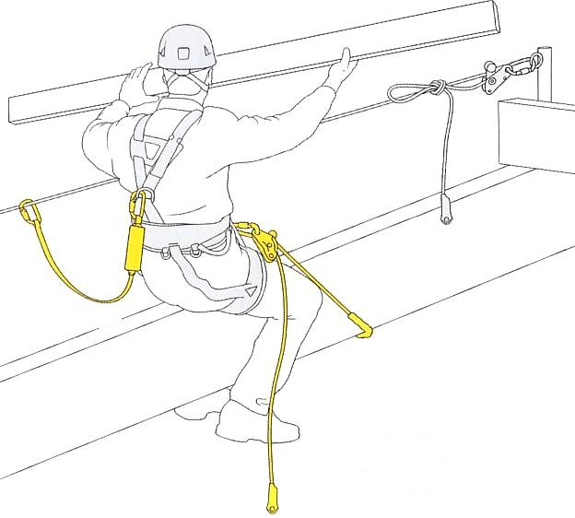

1 – Intitulé

Formation à l’installation de ligne de vie temporaire horizontale (en corde et/ou en sangle et/ou en câble) et/ou verticale en corde.

2 – Objectifs

Savoir monter et démonter une ligne de vie temporaire (horizontale et/ou verticale).

3 – Personnes concernées et prérequis

Les participants à la formation doivent avoir plus de 18 ans et être déjà qualifiés au PORT DU HARNAIS et à l’utilisation d’un KIT DE SAUVETAGE. Ils doivent être aptes aux travaux manuels et aux travaux en hauteur, et être en possession d’un certificat d’aptitude médicale aux travaux en hauteur avec port du harnais (attestation de la médecine du travail de moins de 2 ans ou attestation d’un médecin généraliste de moins d’1 an).

4 – Durée et effectif

- 1 journée (7h) à 3 jours (21h) pour les formations initiales - 6 participants maximum.

- ½ journée (3h30) à 1 journée (7h) pour les formations de recyclage - 6 participants maximum.

5 – Site

A la charge du client ou du centre de formation (Cf. devis) : Une salle de cours avec tableau et un ou plusieurs sites adaptés aux applications pratiques (sites équipés de point d’ancrage, vérifiés il y a moins de 12 mois par un vérificateur habilité, conformément à la réglementation)

6 – Déroulement

- Présentation du centre de formation, de la formation et des formateurs. Tour de table, administratifs.
- Présentation et mise en application des procédures de montage et démontage de lignes de vie temporaire, adaptées à l’intervention.

- Installation d’une ligne de vie temporaire horizontale en sangle et/ou corde et/ou câble

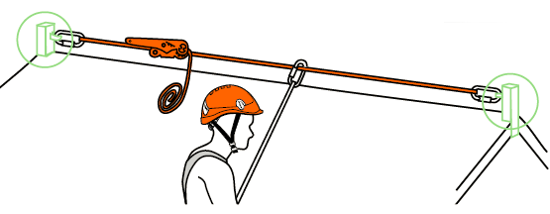 | 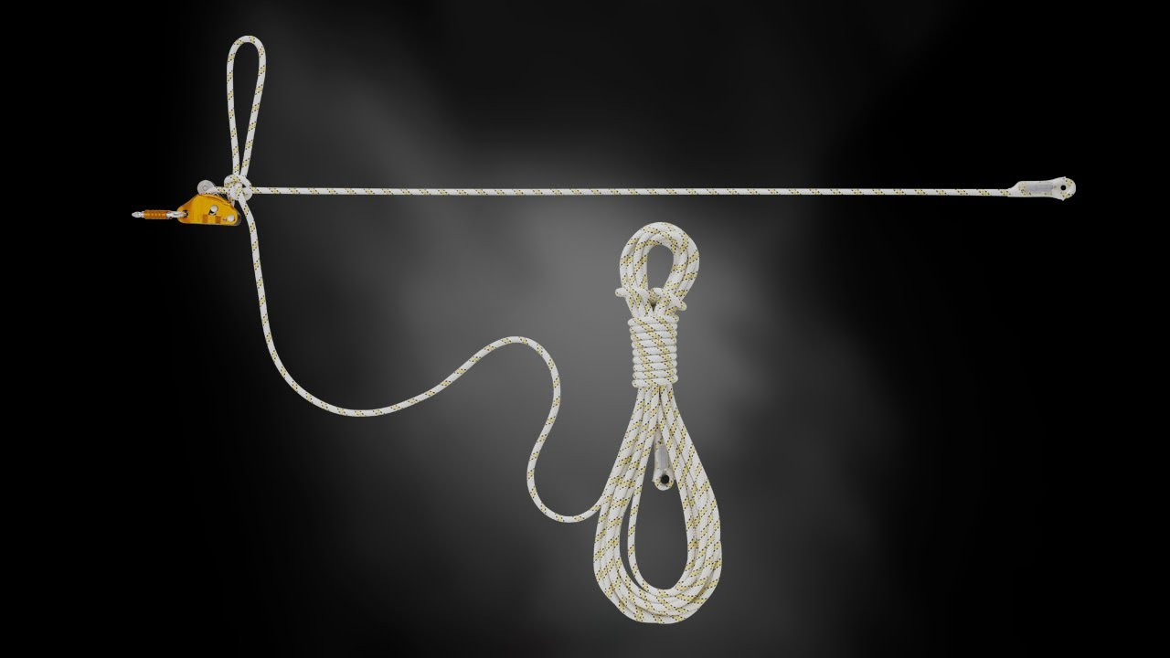 | 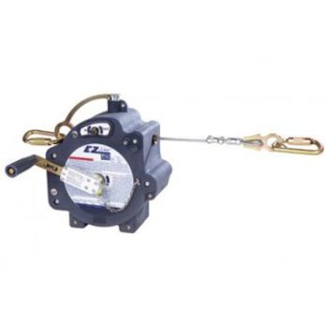

- Installation d’une ligne de vie temporaire verticale en corde, à partir du haut et/ou à partir du sol avec un sac à lancer
- Installation d’une ligne de vie temporaire verticale en corde, à rappel (montage et démontage à partir du sol) et, si besoin, débrayable (sauvetage à partir du sol), réalisation et utilisation du nœud de huit, utilisation d’une protection de corde

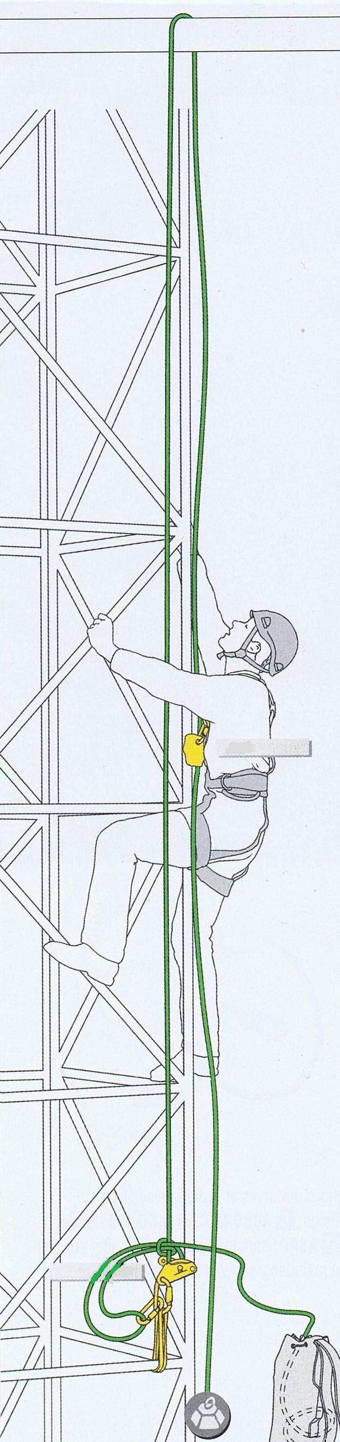

- Installation d’une ligne de vie temporaire verticale en corde, en assurance dynamique (premier de cordée), réalisation et utilisation du nœud de huit, utilisation d’une protection de corde

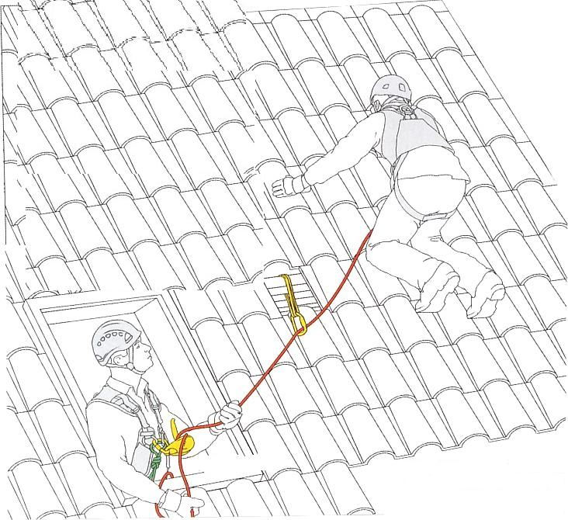

- Evaluation pratique
- Débriefing

7 – Evaluation et validation

Evaluation pratique. A l’issue de la formation, les participants se verront délivrer un Certificat d’Aptitude et/ou une Attestation de Participation à une Formation.

8 – Matériel

A la charge du client ou du centre de formation (Cf. devis). Conformément à la réglementation en vigueur, tous les Equipements de Protection Individuelle contre les chutes de hauteur sont contrôlés annuellement par un vérificateur habilité et sont conformes aux exigences de la communauté européenne (marquage CE). Il est fortement recommandé d’utiliser des connecteurs à verrouillage automatique

Matériel individuel :

- 1 casque avec jugulaire EN397 et/ou EN12492
- 1 longe double absorbeur d’énergie EN355 + 3 connecteurs EN362 (2 automatiques double action et 1 automatique triple action)
- 1 harnais antichute avec attache sternale EN361 (+ maintien au travail EN358 recommandé (obligatoire pour assurance dynamique))
- 1 corde semi-statique EN1891 avec 2 terminaisons cousues (5 à 20 mètres) + 2 connecteurs EN362
- 1 antichute mobile EN353 + 1 longe absorbeur d’énergie EN355 + 2 connecteurs EN362
- 1 sac de transport
- 1 paire de chaussures de sécurité + 1 paire de gants de travail + 1 ensemble vêtement de travail (protection contre la pluie, le froid, la chaleur et les incidents de manutention)

Matériel collectif : à adapter en fonction des besoins :

- 1 kit ligne de vie temporaire verticale en corde EN1891
- 1 kit ligne de vie horizontale en corde EN795
- 1 kit ligne de vie horizontale en câble EN795
- 1 kit ligne de vie horizontale en sangle EN795
- 1 kit assurance dynamique EN 892
- 1 kit rappel débrayable EN341
- 1 kit de sauvetage

Matériel collectif optionnel:

- 1 Perche télescopique avec crochet de suspension EN795B et embout de décrochage
- 1 antichute à enrouleur automatique EN360 + 2 connecteurs EN362
- 1 kit de mouflage EN567
- 1 échelle portable ou 1 escabeau

Les formations proposées répondent aux exigences des réglementations françaises et européennes concernant les travaux en hauteur avec port du harnais.

A l’issue de la formation, les participants sont qualifiés pour utiliser les kits de ligne de vie temporaire et mettre en application, les procédures d’installation abordés en formation. Tout nouveau matériel ou toute nouvelle procédure devra faire l’objet d’une formation complémentaire.

En aucun cas, les participants ne pourront travailler seul sur un chantier dès lors qu’ils utiliseront des EPI contre les chutes de hauteur.

